ПРОЕКТ
Подготовлен
управлением кадров
и муниципальной
службы

МУНИЦИПАЛЬНОЕ ОБРАЗОВАНИЕ
ГОРОДСКОЙ ОКРУГ ГОРОД СУРГУТ

ГЛАВА ГОРОДА

ПОСТАНОВЛЕНИЕ

Об утверждении положения

о поощрениях за муниципальную службу

в органах местного самоуправления

муниципального образования

городской округ город Сургут

В соответствии со ст. 191 Трудового кодекса Российской Федерации, Федеральным законом от 02.03.2007 № 25-ФЗ «О муниципальной службе в Российской Федерации», ст. 48 Устава муниципального образования городской округ город Сургут, в целях повышения эффективности прохождения муниципальной службы:
1. Утвердить положение о поощрениях за муниципальную службу в органах местного самоуправления муниципального образования городской округ город Сургут согласно приложению.
2. Управлению по связям с общественностью и средствами массовой информации опубликовать настоящее постановление в средствах массовой информации и разместить на официальном портале Администрации города.
3. Контроль за выполнением постановления возложить на заместителя Главы города Жердева А.А.

Глава города | В.Н. Шувалов

Приложение
к постановлению
Главы города
от _________ 20___ №_______

Положение
о поощрениях за муниципальную службу в органах местного
самоуправления муниципального образования городской округ
город Сургут

Раздел I. Общие положения

1. Настоящее положение о поощрениях за муниципальную службу в органах местного самоуправления муниципального образования городской округ город Сургут (далее – положение) устанавливает виды поощрений и порядок их применения к муниципальным служащим за безупречную и эффективную муниципальную службу в соответствии с Трудовым кодексом Российской Федерации, федеральным законодательством, законодательством Ханты-Мансийского автономного округа – Югры о муниципальной службе.

2. Положение направлено на стимулирование успешного и добросовестного выполнения муниципальными служащими своих должностных обязанностей, умения принимать быстрые и эффективные решения.

3. Поощрения применяются на основании индивидуальной оценки личностных и профессиональных качеств муниципального служащего и его вклада в решение задач, поставленных перед органами местного самоуправления.

Раздел II. Виды поощрений
1. Виды поощрений Главы города, руководителя органа местного самоуправления (далее по тексту - работодателя):
1.1. Объявление благодарности.
1.2. Единовременное денежное поощрение.
1.3. Награждение ценным подарком (в виде сувенирной, печатной продукции).
1.4. Награждение отличительным знаком «Герб города Сургута».
2. Заместители Главы города (далее по тексту - высшие должностные лица Администрации города) вправе применить поощрение в виде Благодарственного письма к муниципальным служащим курируемой ими отрасли.
3. Описание и изображение отличительного знака «Герб города Сургута» и Благодарственного письма высшего должностного лица Администрации города приведены в приложениях 1, 2, 3, 4 к настоящему Положению.

Раздел III.Условия применения поощрений
1. Благодарность объявляется за успешное выполнение конкретных поручений работодателя, образцовое исполнение должностных обязанностей, многолетний эффективный труд.
2. Единовременное денежное поощрение применяется к муниципальным служащим, прошедшим в финал либо занявшим 1, 2, 3 место в федеральных, региональных конкурсах, связанных со сферой профессиональной деятельности муниципального служащего.
3. Ценным подарком награждаются муниципальные служащие в связи с юбилейной датой со дня рождения (50, 55, 60, 65 лет со дня рождения) за продолжительный стаж работы в органах местного самоуправления города Сургута (более 15 лет).
4. Отличительным знаком «Герб города Сургута» награждаются муниципальные служащие за продолжительную и безупречную службу, выполнение заданий особой важности и сложности, высокое профессиональное мастерство.
5. Благодарственным письмом высшего должностного лица Администрации города муниципальные служащие поощряются за профессиональные достижения, продолжительную и безупречную муниципальную службу.

Раздел IV. Порядок применения поощрений
1. Представление о поощрении муниципального служащего подается руководителем соответствующего структурного подразделения на имя работодателя.
Представление на имя Главы города должно быть согласовано с соответствующим высшим должностным лицом Администрации города (за исключением представлений структурных подразделений Администрации города, непосредственно подчиняющихся Главе города).
В отношении руководителя структурного подразделения Администрации города представление подается высшим должностным лицом Администрации города, курирующим данное структурное подразделение.
Поощрение руководителей структурных подразделений Администрации города, непосредственно подчиняющихся Главе города, может осуществляться на основании ходатайства коллектива соответствующего структурного подразделения Администрации города.
Поощрение высших должностных лиц Администрации города возможно на основании ходатайства от руководителя курируемого структурного подразделения.
Представление о поощрении Благодарственным письмом высшего должностного лица Администрации города подается на имя высшего должностного лица Администрации города, курирующего данное структурное подразделение Администрации города.
2. Представление должно содержать следующие данные:
- фамилия, имя, отчество;
- наименование должности;
- наименование структурного подразделения;
- стаж работы в замещаемой должности и (или) органе местного самоуправления;
- вид поощрения;
- основание для поощрения;
- описание достижений и заслуг кандидата на поощрение;
- информацию об имеющихся у кандидата поощрениях и наградах (при наличии).
3. Решение о применении к работнику поощрения принимается работодателем и оформляется муниципальным правовым актом.
3.1. Выплата единовременного денежного поощрения производится в порядке и размерах установленных, муниципальным правовым актом представительного органа муниципального образования.
3.2. Награждение муниципальных служащих отличительным знаком «Герб города Сургута» производится ежегодно ко Дню города и Дню Конституции Российской Федерации.
Награждение отличительным знаком «Герб города Сургута» применяется к муниципальным служащим, имеющим стаж муниципальной службы в органах местного самоуправления муниципального образования городской округ город Сургут не менее 10 лет, и имеющим награждения и поощрения.
Муниципальный правовой акт о поощрении отличительным знаком «Герб города Сургута» принимается на основании решения совета по вопросам поощрений муниципальных служащих в органах местного самоуправления.
3.3. Поощрение, предусмотренное пунктом 2 раздела II настоящего положения, применяется высшим должностным лицом Администрации города и оформляется распоряжением высшего должностного лица Администрации города.
4. Муниципальный служащий не поощряется в период срока действия дисциплинарного взыскания.
5. Проект муниципального правового акта о поощрении муниципального служащего готовит структурное подразделение, осуществляющее функции кадрового обеспечения соответствующего органа местного самоуправления.
6. Работодатель самостоятельно определяет порядок объявления поощрения и награждения.
7. Приобретение ценных подарков и отличительных знаков для поощрений осуществляется за счет средств, предусмотренных на представительские расходы, в соответствии с утвержденными нормативами.
8. Учет и хранение ценных подарков, отличительных знаков, оформление Благодарственных писем высших должностных лиц Администрации города и ведение реестра муниципальных служащих, удостоенных знака «Герб города Сургута», Благодарственного письма высшего должностного лица Администрации города, осуществляет управление по связям с общественностью и средствами массовой информации Администрации города.
9. Изготовление, учет и хранение бланков Благодарственных писем высших должностных лиц Администрации города, а также папок для вручения осуществляет муниципальное казенное учреждение «Хозяйственно-эксплуатационное управление».

Приложение 1
к положению о поощрениях
за муниципальную службу
в органах местного
самоуправления муниципального
образования городской
округ город Сургут

Описание

отличительного знака «Герб города Сургута»

Отличительный знак «Герб города Сургута» представляет собой фрачный значок, на обратной стороне которого имеется приспособление для крепления значка к одежде.
Знак является уменьшенной копией герба города Сургута, обрамленного башенной короной о пяти зубцах (указывающей на административный статус муниципального образования - городской округ) и кедровыми ветками с шишками, переплетенными в нижней части лентой цветов флага города Сургута с надписью «СУРГУТ», размером 15х20 мм, изготовленной из серебра и золота с использованием цветных эмалей.
Знак помещен в бархатный футляр темно-синего цвета размером 45х45 мм.

Приложение 2
к положению о поощрениях за муниципальную службу в органах местного
самоуправления муниципального
образования городской
округ город Сургут
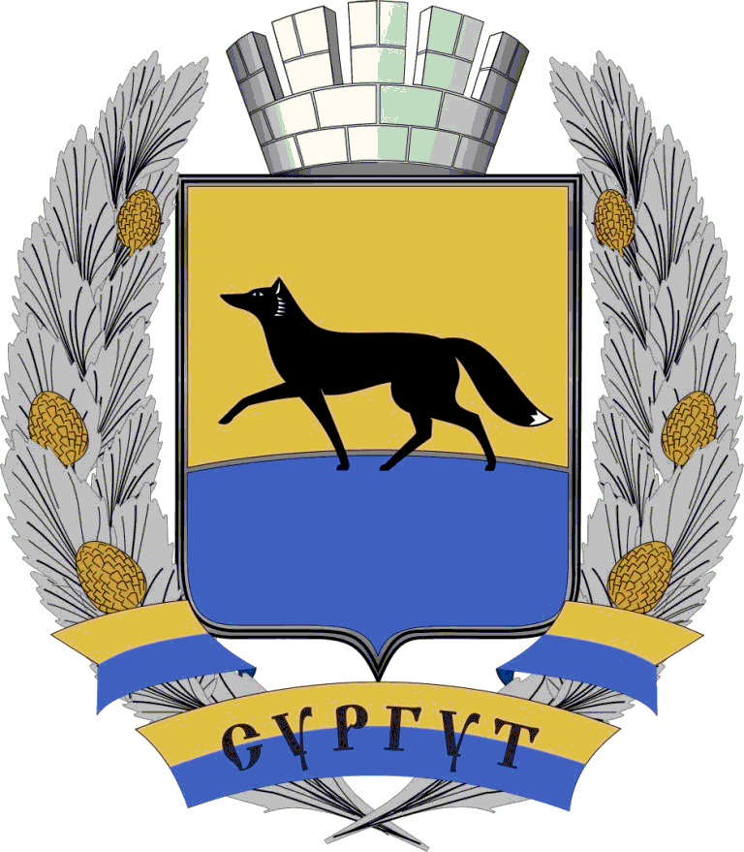 «Герб города Сургута»
Приложение 3
к положению о поощрениях за муниципальную службу
в органах местного самоуправления
муниципального образования городской округ город Сургут

Описание
Благодарственного письма
высшего должностного лица Администрации города Сургута

Благодарственное письмо высшего должностного лица Администрации города Сургута (далее - Благодарственное письмо) представляет собой глянцевый лист бумаги белого цвета формата 210 мм х 295 мм.
По периметру Благодарственного письма на расстоянии 8 мм от края расположены рамки в следующей последовательности: 13 мм - светло- золотистого цвета, по середине которой расположен двойной кант синего цвета, 2 мм - синего цвета, 3 мм - цвета золота, по внутреннему краю обрамленная кантом синего цвета.
По центру Благодарственного письма расположены надписи шрифтом «Реверанс» светло-синего цвета:
- в 13 мм от нижней границы последней рамки размером шрифта 20 – «Заместитель Главы города Сургута»;
- в 45 мм от нижней границы последней рамки в две строки размером шрифта 50 – «Благодарственное письмо»;
- в 85 мм от нижней границы последней рамки размером шрифта 24 – «Награждается».
Между надписями «Заместитель Главы города Сургута» и «Благодарственное письмо» по центру расположен герб города Сургута размером 15х18 мм.
Благодарственное письмо крепится в папке формата А4 темно-синего цвета при помощи тесьмы, проходящей по сгибу папки.

Приложение 4
к положению о поощрениях
за муниципальную службу
в органах местного
самоуправления муниципального
образования городской
округ город Сургут

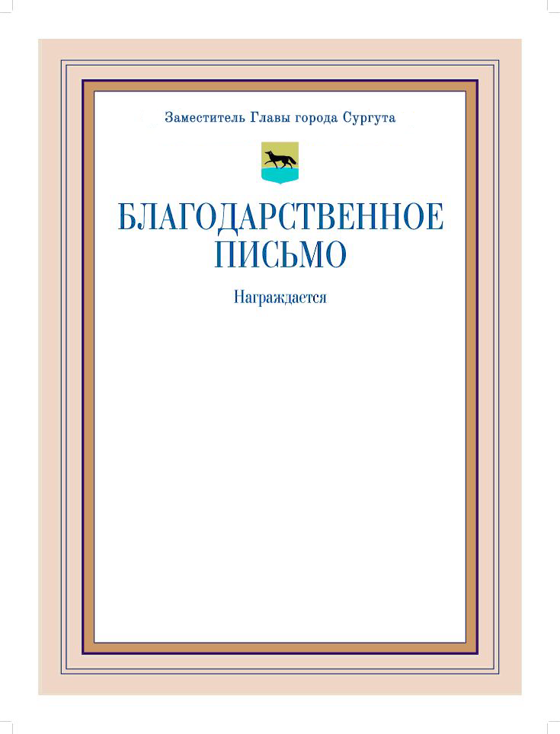
«Благодарственное письмо»
Саватеева Г.Н.
52-21-28

